R830R1/LEDW55D

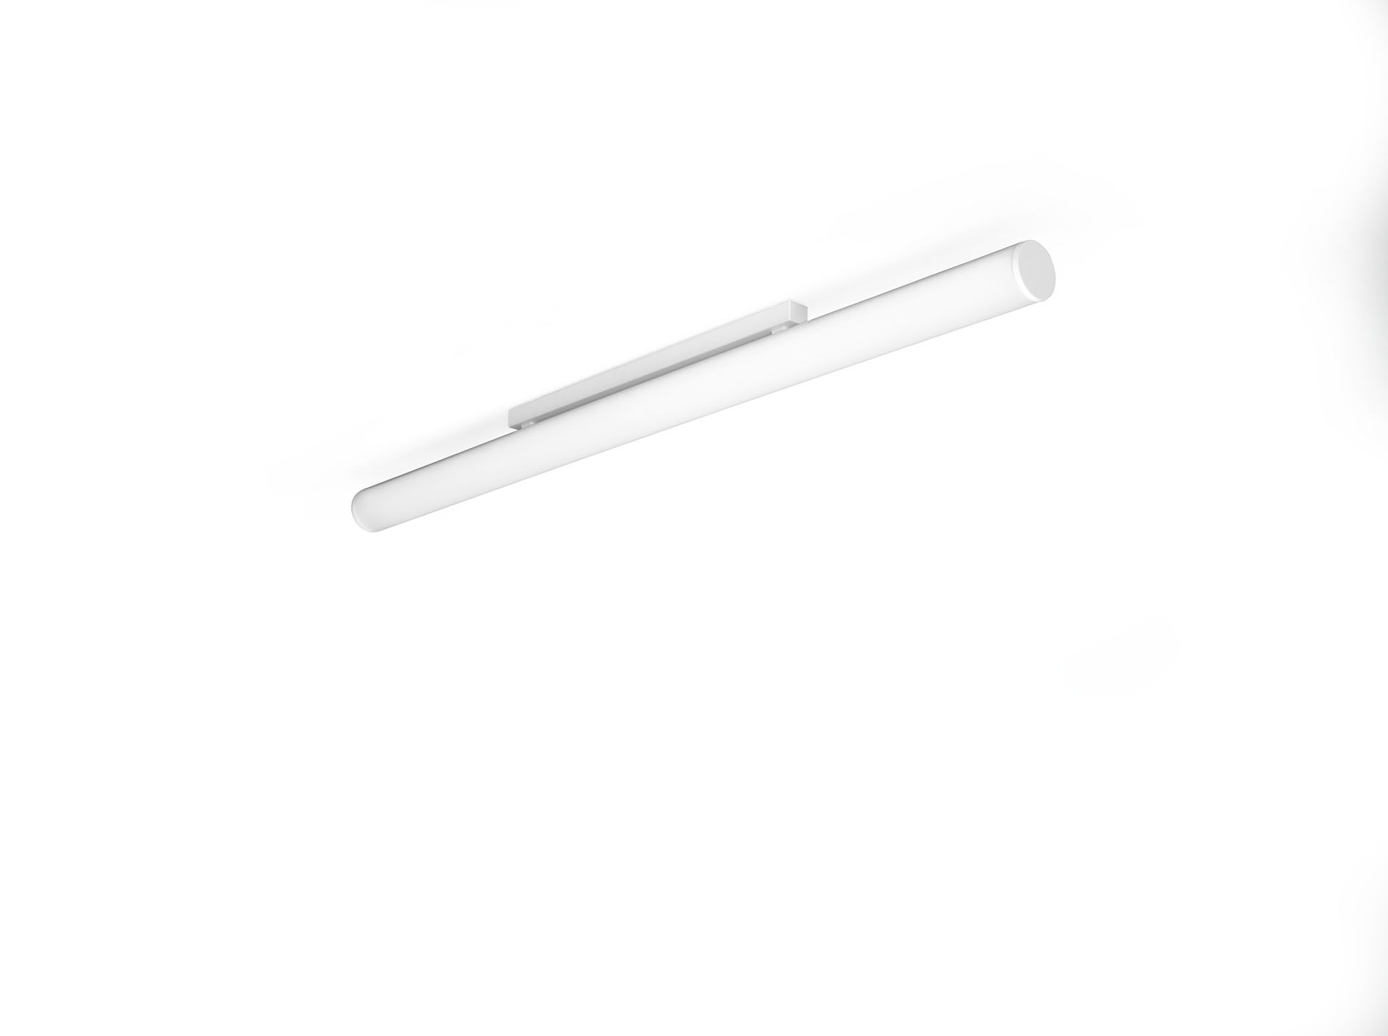
- Luminarias con difusor suspendidas y de superficie.
- HaloOptics difusor óptica, policarbonato (PC) HaloOptics®, extensiva distribución luminosa.
- 80 mm de diámetro, tapas blancas.
- Dimensiones: 1542 mm x 80 mm x 121 mm.
- Difusor circular HaloOptics™ para una iluminación brillante y uniforme.
- Flujo luminoso: 5500 lm, Flujo luminoso específico: 117 lm/W.
- Consumo de energía: 47.0 W, DALI regulable.
- Frecuencia: 50-60Hz AC.
- Tensión: 220-240V.
- Clase de aislamiento: clase I.
- LED con superior factor de mantenimiento; después 50.000 horas de funcionamiento, el aparato conserva el 94% de su corriente de fluxo luminoso.
- Temperatura de color correlacionada: 3000 K, Reproducción de los colores ra: 80.
- Tolerancia de color (inicialmente MacAdam): ≤ SDCM.
- Seguridad fotobiológic EN 62471: RISK GROUP 0 UNLIMITED.
- RAL9003 - blanco.
- Grado de protección IP: IP20.
- Grado de protección IK: IK05.
- Fuente de luz reemplazable (sólo LED) por un profesional. Equipo de control reemplazable por un profesional.
- Clase de eficiencia energética según EU 2019/2015: D.
- Comprobación del filamento: 850°C.
- 5 años de garantía en luminarias y controlador.
- Certificaciones: CE, ENEC.
- Luminaria con cable libre de halógenos.
- La luminaria ha sido desarrollada y producida según la norma EN 60598-1 en una empresa certificada ISO 9001 e ISO 14001.

